**Pes teče**

**Pripravite se!**



Izberite si sličico in dorišite sliko.

Ob kliku na gumb pes steče v cilj!

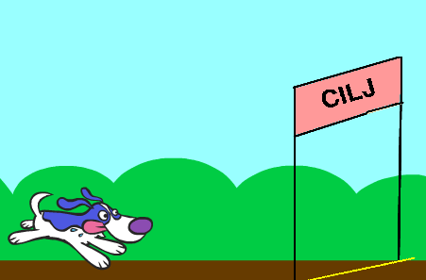

**Naredite!**

Ob pritisku na zastavico pes steče v cilj in zalaja.

**Uporabite kodo!**

